Учим держать карандаш правильно
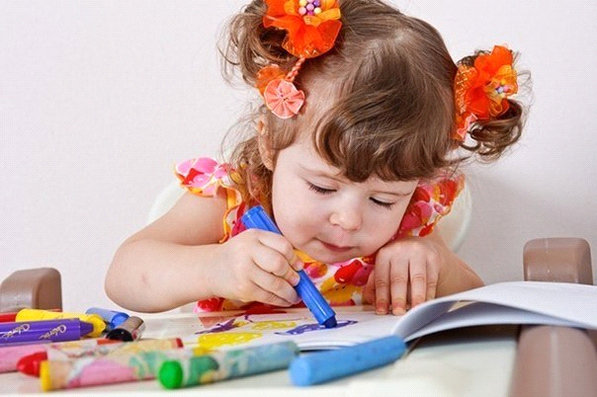
Все знают, как трудно порой приучить ребенка с детства держать карандаш правильно. Если сразу сделать этого не получается, то неправильная привычка пристает очень быстро и остается с человеком на всю жизнь.
Исследования, проведенные немецкой компанией Schwan-STABILO в детских садах и школах, показали, что многие дети, начинающие обучение письму, и ученики старших классов неправильно держат пишущий инструмент: излишне сжимают, неправильно ставят пальцы, изгибают их, выкручивают кисть. В результате в пальцах и кисти возникает избыточное напряжение, которое вызывает онемение и боль, ребенок быстро устает, скорость письма снижается и портится почерк. Неправильная манера письма может даже способствовать возникновению такого серьезного заболевания, как писчий спазм.
Поэтому не стоит позволять ребенку писать так, как ему «удобно» и уж тем более не стоит рассчитывать на самоконтроль ребенка, особенно в начале обучения письму! Так же важно помнить, что намного легче научить ребенка правильно держать ручку в начале обучения, чем потом переучивать ребенка, у которого уже сложилась неправильная привычка держать ручку.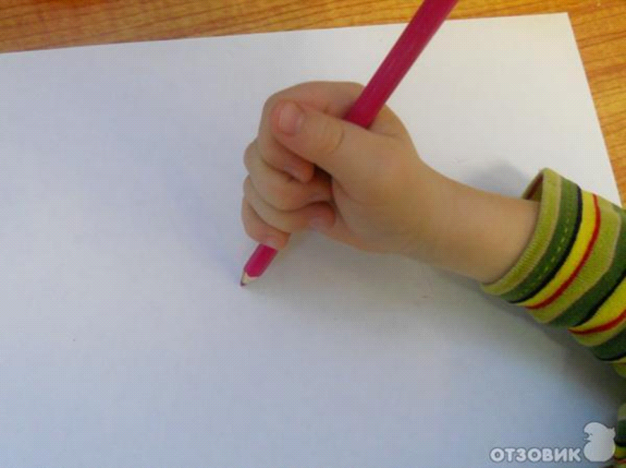
Педагоги считают, что при правильном удержании карандаша, рука получает меньшую нагрузку. Это особенно важно при выполнении письменных уроков во время обучения в школе.

Вот несколько советов по обучению правильному удержанию карандаша:

1. В возрасте около 2-ух лет необходимо показать ребенку, как правильно держать карандаш, в это время рефлекс вырабатывается автоматически.
2. При приобретении карандашей нужно обратить особое внимание на их длину, толщину, а так же форму. Самыми подходящими считаются карандаши, имеющие трехгранную форму и длину около 15см. Если все получилось правильно – карандаш лежит на левой стороне указательного пальчика ребенка, который фиксирует карандаш сверху, большой удерживает его с левой стороны. Безымянный палец и мизинчик спрятаны в ладошке. Расстояние от кончика пальца до стержня карандаша 2-3мм.
3. Помогают в формировании этого навыка упражнения, связанные с развитием мелкой моторики рук. Например, занятия с небольшими предметами, которые нужно удерживать кончиками пальцев.Периодически можно выполнять несложные тренировки – откручивать тюбики, используя при этом по очереди большой, указательный и средний пальчики.
4. Так же, очень полезно рисовать картинки, соединяя линиями точки. Часто, выполняя письменные задания, ребенок может с усилием давить на карандаш, это приводит к быстрой усталости рук. В этом случае поможет расслабляющий массаж и простые упражнения.
5. В качестве расслабления можно предложить ребенку порисовать кистями, что способствует отдыху рук.
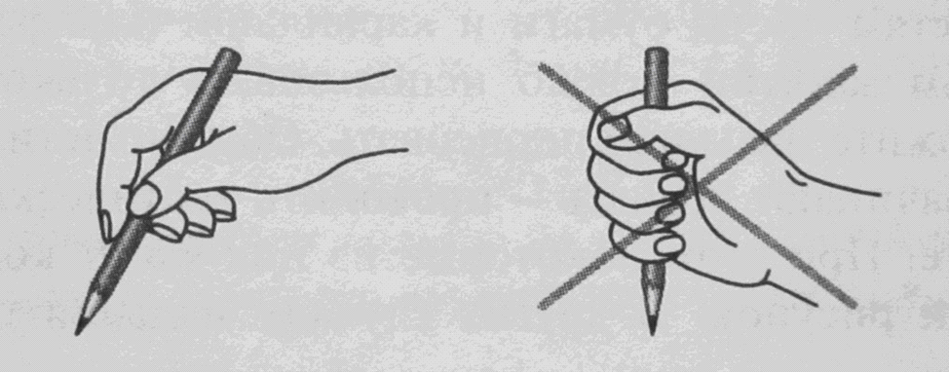
Как правильно брать карандаш
Для начала поместите карандаш между указательным и большим пальцами. Положите его на средний палец ребенка так, чтобы карандаш находился на нем в равновесии, даже лишенный других опор. При этом он должен опираться на костяшку между верхней и средней фалангами пальца. Опустите большой палец вашего ребенка сверху на карандаш. Создаваемое им давление фиксирует карандаш, не давая ему сдвигаться с места. После этого положите на карандаш его указательный пальчик – он должен расположиться между средним и большим пальцами. Указательный палец направляет карандаш, заставляет его двигаться в нужную сторону. Попросите ребенка опустить кончик карандаша на бумагу и провести несколько прямых, волнистых и зигзагообразных линий. Если ощущается неудобство, нужно попробовать сдвинуть карандаш в руке, чтобы пишущий конец стал короче, и затем снова провести несколько линий.
Начните упражнение с большим карандашом или толстым мелком. Во-первых, ребенку его проще держать правильно, а во-вторых, вы лучше разглядите, как на карандаше расположены пальцы. Найдя правильное положение, пометьте его прямо на карандаше.
И не забывайте хвалить и поддерживать дошкольника, не жалейте для этого эмоций, искренне радуйтесь его достижениям.
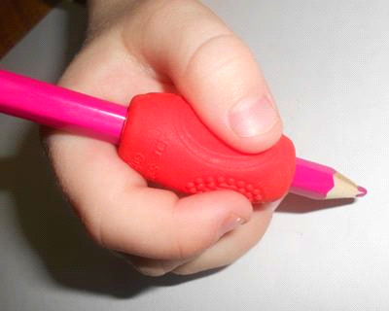Второе – привлеките на свою сторону и сделайте союзниками всех взрослых, которые имеют отношение к письменной и рисовальной деятельности ребёнка, чтобы и они поддерживали его усилия.
И, наконец, третье – чисто технические средства, «заставляющие» правильно располагать пальцы на карандаше: трёхгранные карандаши и ручки, специальные насадки на карандаш.

1 способ
Если малышу нет еще и 3 лет, просто регулярно вкладывайте карандаш, или фломастер, или кисточку в пальчики правильно. А после 3 лет можно показать крохе нехитрый прием: щепотью (большим, указательным и средним пальцами) малыш должен взять за незаточенный конец карандаша и передвигать пальцы к другому концу скользящим движением, опираясь заточенным концом о поверхность стола. Когда пальчики будут почти у грифеля, они обязательно правильно распределятся. Зафиксируйте внимание ребенка на том, как держать карандаш «по- новому».
Немного тренировки, и малыш сам будет следить за своими пальчиками.
2 способ
Раскрываете правую ручку ребенка ладошкой вниз и вкладываете карандаш нижней его частью между большим и указательным пальцами, затем просите малыша сжать пальцы. Обычно почти все дети берут карандаш правильно. Если не получилось с первого раза - немного подправьте положение пальцев. Если заметили, что карандаш снова в кулаке - остановите рисование и переложите его правильно.
3 способ
Уберите на некоторое время ВСЕ карандаши, фломастеры и другие изобразительные материалы большой длины. Купите коробку масляной пастели (она очень яркая и легко оставляет след на бумаге). Сломайте мелки пополам, так, чтобы получились кусочки сантиметра по три - не больше. Такие мелки невозможно держать в кулаке. То есть, держать-то можно, но рисовать так не получится. Такие кусочки можно держать только пальчиками - щепоточкой. Порисуйте такими мелками недельку-другую (активно!).
Малыш привыкнет держать предмет для рисования пальчиками. А потом пробуйте вернуться к карандашам. Обратите внимание ребенка на то, как он держал мелки и скажите, что так же можно держать и карандаш.
Если опять начнет держать в кулачке, вернитесь назад - только мелки. И порисуйте ими еще пару недель.

